DOFINANSOWANIE DO WYNAGRODZENIA Z FGŚP W OKRESIE OBNIŻONEGO WYMIARU CZASU PRACY
wobec którego nie zachodzą przesłanki do ogłoszenia upadłości
nie zalega w regulowaniu zobowiązań podatkowych, składek na ubezpieczenia społeczne, ubezpieczenie zdrowotne, FGŚP lub Fundusz Pracy

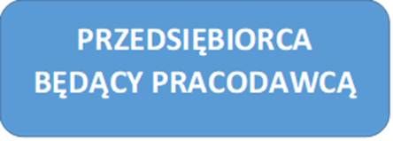
lub nie mniej niż o 25 %, obliczony jako stosunek łącznych obrotów w ciągu dowolnie wskazanego miesiąca w okresie po 01.01. 2020 r., w porównaniu do obrotów z miesiąca poprzedniego.
nie mniej niż o 15%, obliczony jako stosunek łącznych obrotów w ciągu 2 kolejnych miesięcy w okresie po 01.01.2020 r. do łącznych obrotów z analogicznych 2 miesięcy z roku ubiegłego

SPADEK OBROTÓW GOSPODARCZYCH

Warunki i tryb wykonywania pracy w okresie obniżonego wymiaru czasu pracy ustala się w drodze POROZUMIENIA

wynagrodzenie nie może być niższe niż minimalne wynagrodzenie za pracę, z uwzględnieniem wymiaru czasu pracy
PRACODAWCA może obniżyć wymiar czasu pracy pracownika o 20%, nie więcej niż do 0,5 etatu

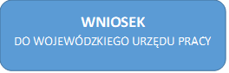
Świadczenie przysługuje maksymalnie
przez 3 miesiące.
UMOWA
dofinansowanie maksymalnie do wysokości 40% przeciętnego wynagrodzenia plus składki na ubezpieczenia społeczne należne od pracodawcy - 2 452,27 zł.
Dofinansowanie z uwzględnieniem wymiaru czasu pracy

